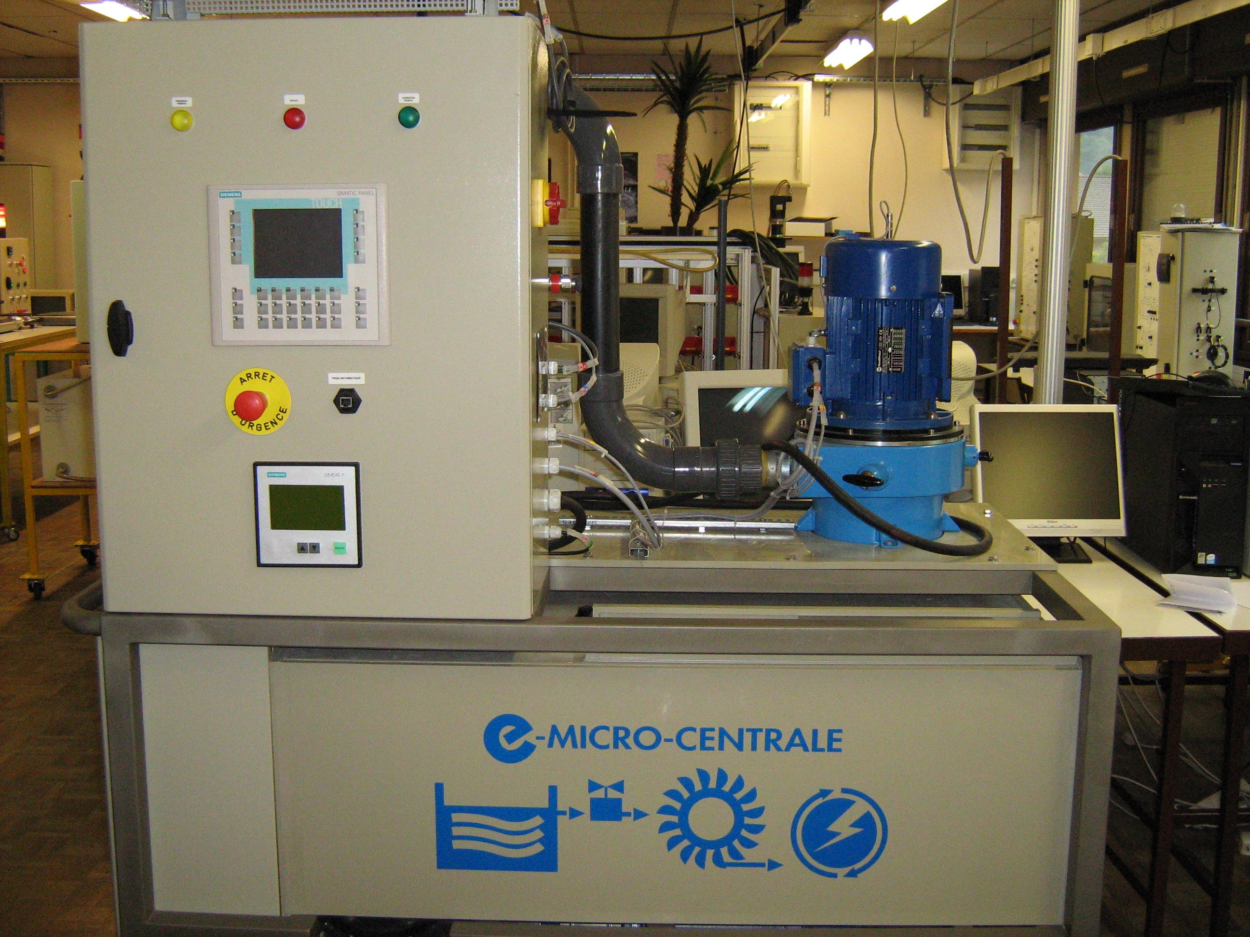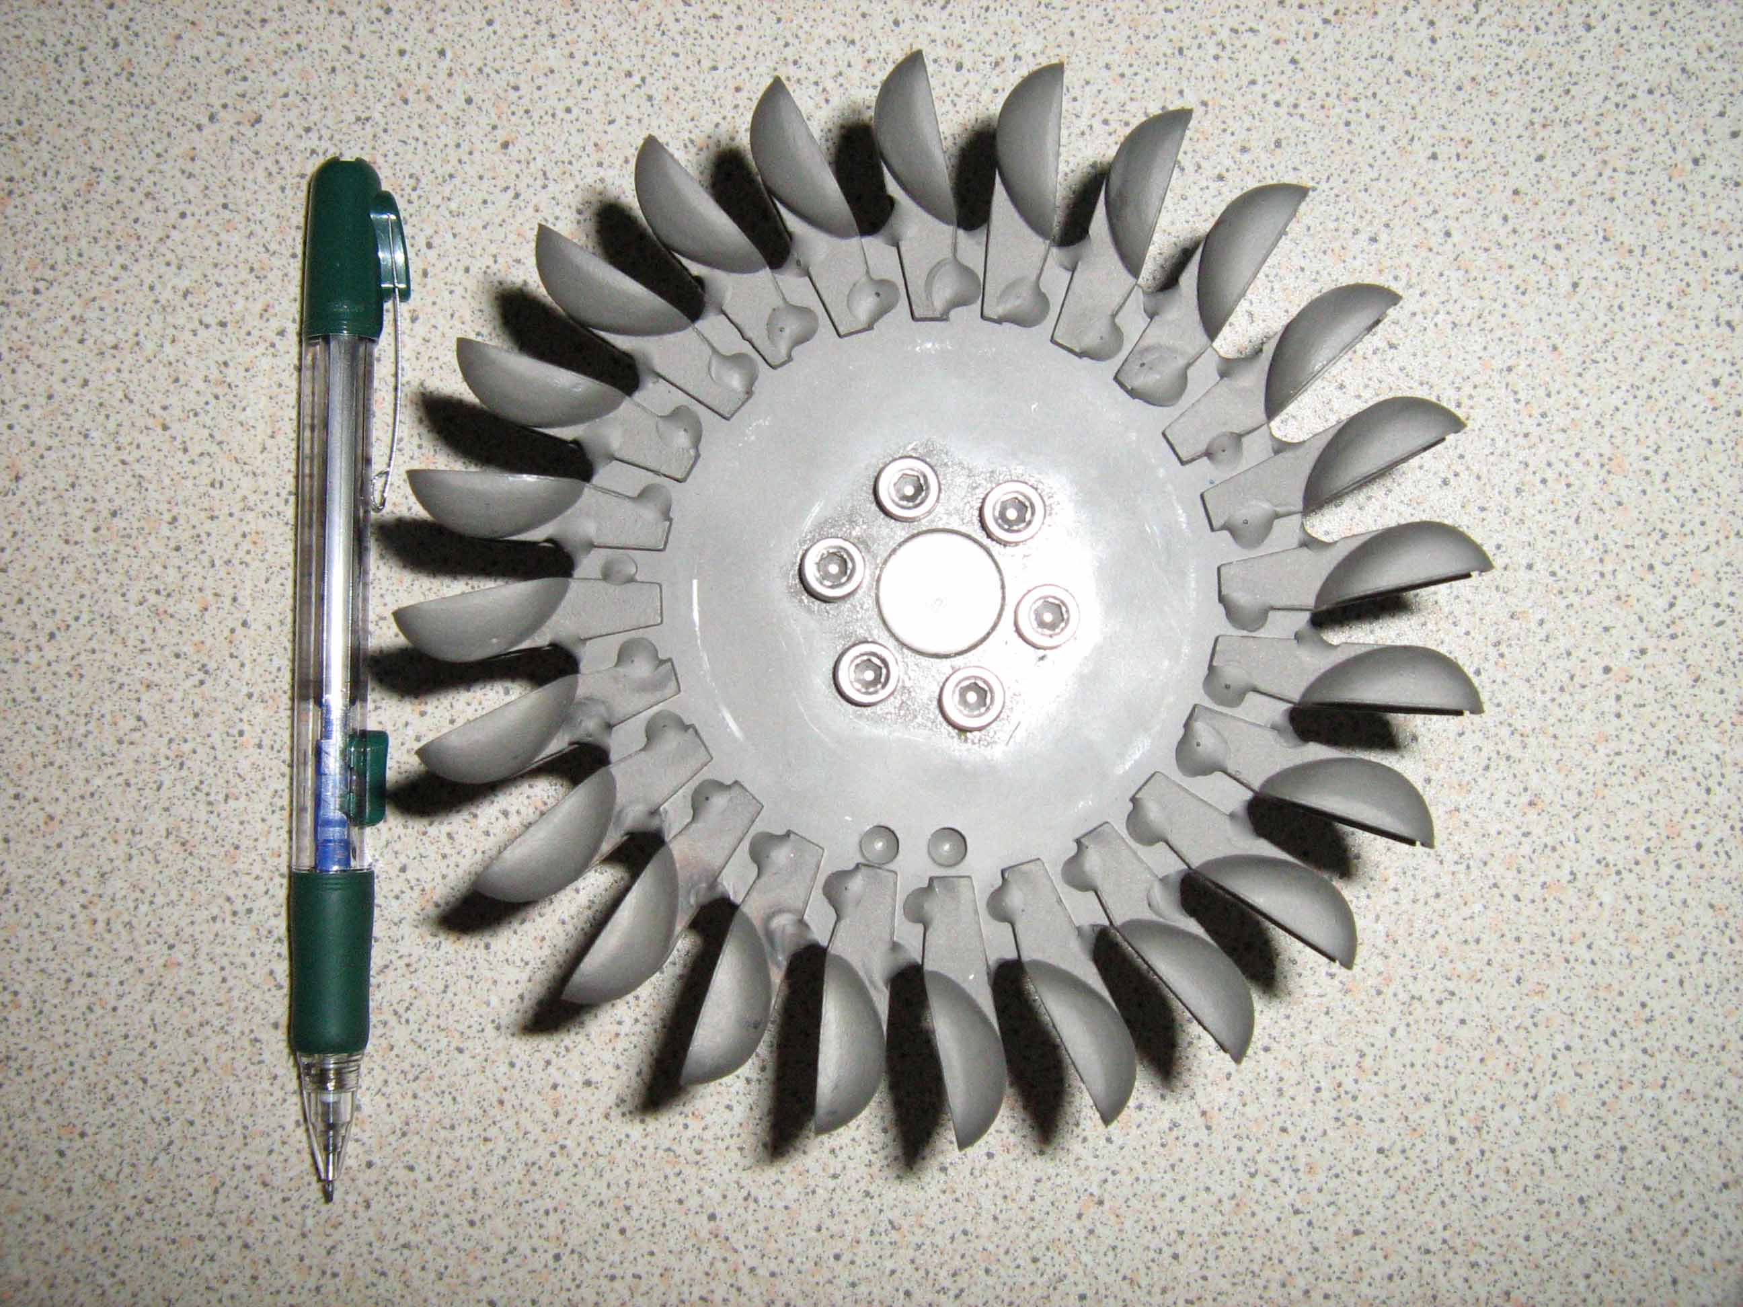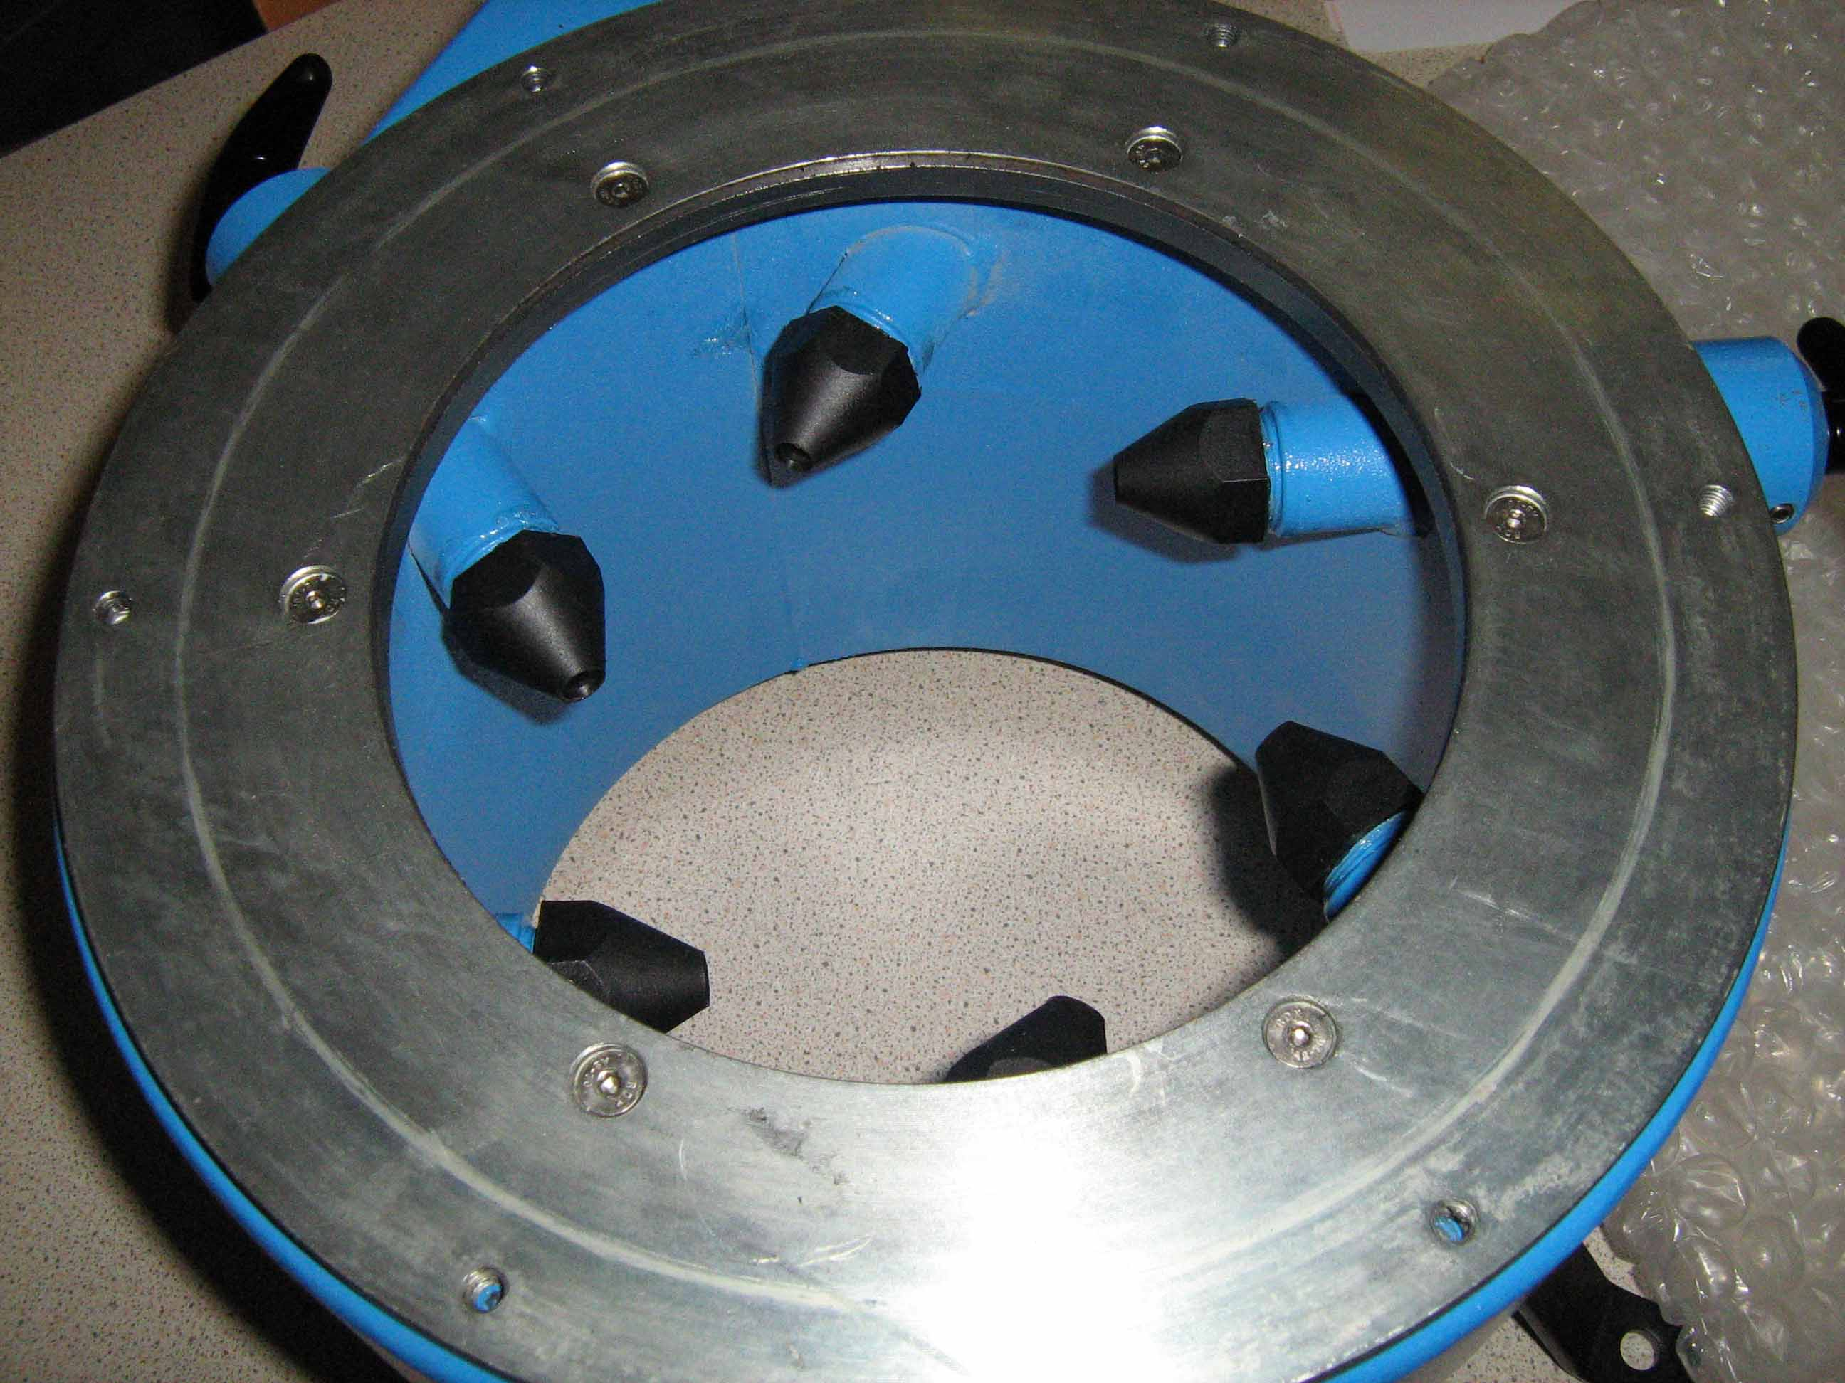Fiche de présentation

RÉFÉRENTIEL

Fonction 5 : ESSAI - MISE EN SERVICE - CONTRÔLE
Tâche 5.1 : Contrôler la conformité d’un produit ou d’un travail réalisé et mettre en place des actions correctives
- C01 : Analyser un dossier
- C17 : Mettre en œuvre des moyens de mesurage
- C18 : Interpréter des indicateurs, des résultats de mesure et d’essais
- C13 : Appliquer les normes

Tâche 5.3 : Réaliser les essais et les mesures nécessaires à la qualification d’un ouvrage, d’un équipement
- C04 : Rédiger un document de synthèse
- C17 : Mettre en œuvre des moyens de mesurage
- C18 : Interpréter des indicateurs, des résultats de mesure et d’essais

DONNÉES DISPONIBLES POUR RÉALISER LA TÂCHE
- Le dossier technique.
- Données techniques des fournisseurs (catalogues constructeur).

SITUATION DE TRAVAIL
- Vérification des performances des matériels installés.

- Durée : 4 heures dans l’espace d’Essais de Systèmes.

- Matériel :
- micro centrale
- documentation technique
- matériels de mesurage

SITUATION PROBLEME :

Dans une centrale hydroélectrique, l’énergie électrique de sortie provient de l’énergie hydraulique d’une chute d’eau. Cette transformation d’énergie se fait en deux étapes :

- Une transformation hydraulique / mécanique par l’intermédiaire d’une turbine ;
- Une transformation mécanique / électrique par l’intermédiaire d’une génératrice.

CAHIER DES CHARGES (EXTRAIT) :

ENNONCÉ DU BESOIN :

A qui le produit rend-il service ? Sur quoi le produit agit-il ?
Centrale de production
Usagers – Utilisateurs d’énergie électrique
Production d’énergie électrique
Réseau de distribution électrique

Dans quel but ce produit existe-t-il ?

- LE CONTEXTE DE LA DEMANDE, LES OBJECTIFS

- Expertise de l’équipement et analyse des solutions.
- Mise en œuvre d’un équipement électrique.
- Analyse de relevés.
- Comprendre comment s’effectue le réglage d’une microcentrale hydroélectrique lorsque celle-ci alimente un site isolé (absence de réseau). Déterminer quels sont les réglages à réaliser pour obtenir un rendement maximum. La turbine est de type Pelton à 6 jets dont certains peuvent être ouvert ou fermé manuellement. Déterminer les contraintes d’alimentation de la génératrice asynchrone. Observer et analyser les contraintes de fonctionnement lors de variations brutales de la charge telles qu’il pourrait y en avoir sur un site isolé.

INVENTAIRE DES INFORMATIONS A EXAMINER

Informations techniques :

Documents constructeurs (disponible sur papier ou sur informatique)

CONTRAINTES GLOBALES

Rédaction

Vous êtes dans la situation de l’expert qui doit convaincre, la qualité du document de synthèse (présentation, mise en valeur des résultats) ainsi que la pertinence des commentaires seront fortement appréciées.

- Le déroulement du TP et le compte rendu feront appel à votre esprit critique et curieux.
- Vous ne vous s’en tiendrez pas uniquement aux réponses à la succession de questions mais à un approfondissement de vos connaissances.

Fiche de travail N°1

- Contrainte de réglage d’un génératrice hypersynchrone fonctionnant en mode isolé (absence de réseau)

  - Présentation du problème

Dans un site isolé loin de toutes lignes électriques, il est très rentable de faire appel aux énergies renouvelables pour alimenter celui ci en énergie électrique. Le choix du ou des types d’énergie doit se faire en prenant en considération le contexte naturel du site. La présence d’un cours d’eau, lorsqu’il est exploitable est l’assurance d’une énergie abondante et peu fluctuante.
L’étude qui suit propose de voir comment est dimensionné une centrale hydroélectrique autonome pour l’alimentation d’un site isolé.

L’exploitation touristique d’une grotte située dans le massif jurassien nécessite une source d’énergie électrique pour les besoins en éclairage de la grotte, mais aussi pour la boutique de souvenirs située en surface. Localisée dans une partie boisée et loin de toutes lignes électriques, il est envisagé de réaliser cette alimentation électrique à partir de la dérivation d’un cours d’eau situé à proximité.
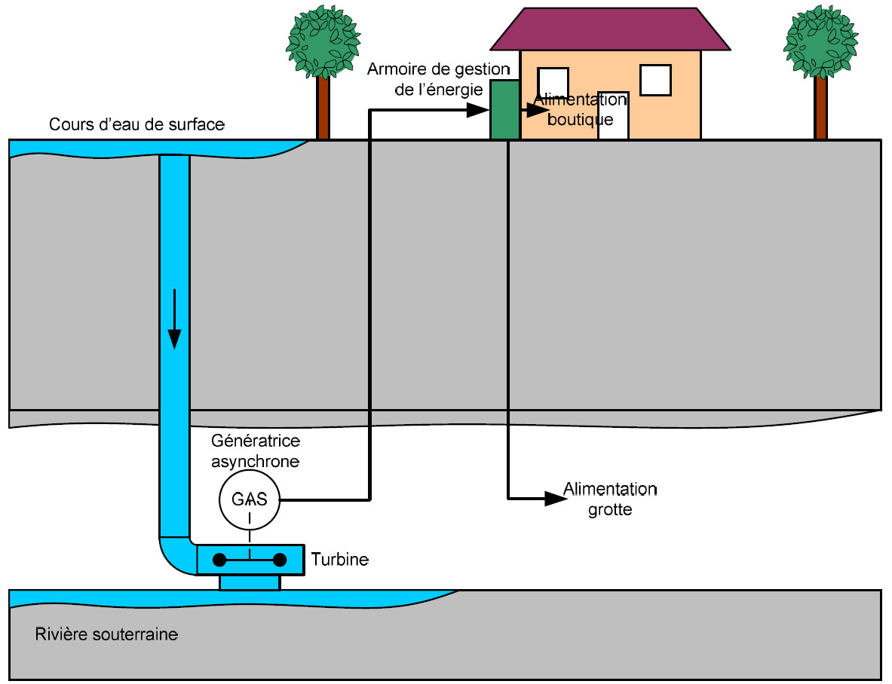
Afin de limiter la consommation d’électricité dans la grotte, celle ci est découpée en zones qui sont alimentés les unes après les autres au fur et à mesure de l’avancée de la visite. Seul une zone peut être alimenté à la fois. Elles sont toutes constituées d’éclairage basse tension 24V selon la répartition suivante :

- Zone 1 : 06 lampes 60W  - Zone 2 : 12 lampes 30W  - Zone 3 : 15 lampes 25W | - Zone 4 : 09 lampes 40W  - Zone 5 : 18 lampes 30W  - Zone 6 : 12 lampes 50W

La boutique de surface possède les équipements suivants :

- Total éclairage : 12 lampes 50W  - Banc réfrigéré monophasé: 150W | - Distributeur de boisons monophasé : 200W  - Appareils auxiliaires monophasés : 180W

  - Etude énergétique

    - Détermination de la quantité d’eau à dériver

L’énergie électrique est produite par une génératrice asynchrone triphasée raccordée à un onduleur.
La hauteur nette de chute est de 70m, le rendement de la génératrice asynchrone ainsi que celui de la turbine est de 80%.
- Déterminer la puissance électrique nominale de la génératrice asynchrone.
- Déterminer la puissance hydraulique nécessaire à l’entrée de la turbine.
- En déduire le débit minimum d’eau qu’il faut dériver.

    - Amorçage de la génératrice hypersynchrone

Pour qu’une génératrice asynchrone puisse fonctionner de manière autonome, il faut lui fournir l’énergie réactive nécessaire pour entretenir le flux magnétique dans la machine.

Les caractéristiques de la machine asynchrone en fonctionnement moteur sont :
U = 400V n_{s}=1500tr/min n_{n}=1435tr/min cosφ=0.84 η=0.80 Pu = 2200W

- Calculer la puissance réactive qu’il faut fournir à la machine pour qu’elle puisse fonctionner de manière autonome.

    - Cas du fonctionnement autonome.

La génératrice alimente une charge isolée du réseau. On propose le schéma ci-dessous.

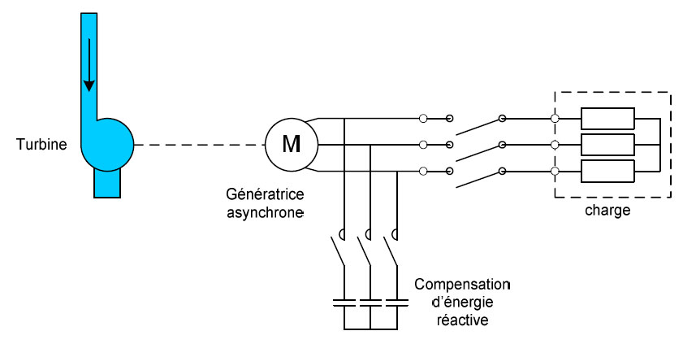

- Quel est l’utilité de la batterie de condensateur.
- Dans quel ordre faut-il brancher les éléments électriques en sortie de la génératrice (justifier).
- Calculer, pour la génératrice de l’étude de cas précédent, la capacité des condensateurs permettant le fonctionnement nominal de la génératrice.
- Que se passe-t-il si la charge varie ?
- Cette solution est-elle envisageable dans la pratique ?

    - Fonctionnent autonome avec modulateur d’énergie.

Pour résoudre les problèmes précédents, on se propose de relier la génératrice à un modulateur d’énergie constitué d’un onduleur de tension à rapport U/f constant. La charge est constituée d’une résistance de dissipation en plus des éléments à alimenter (flèches « réseau continu »).

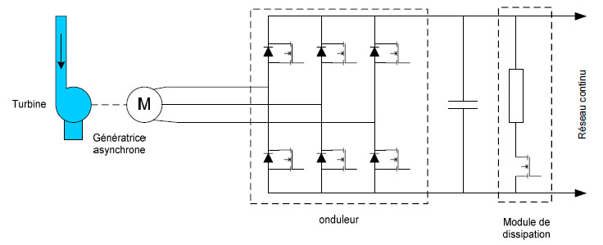

- Quel est le rôle du condensateur ?
- De quels éléments est constitué le module de dissipation ?
- Quel est le rôle du module de dissipation ?
- Quel est l’avantage de délester la puissance dans une résistance de dissipation plutôt que d’asservir la puissance de la génératrice ?

    - Intérêts et contraintes comparées d’une génératrice synchrone et asynchrone.

Au vu de l’étude précédente, de vos connaissances et de la partie introduction de l’article controle_de_flux_gene_asynchrone.pdf, indiquer les avantages et inconvénients comparatif d’une génératrice asynchrone et synchrone en vu de l’alimentation d’un site isolé par l’intermédiaire d’une source d’énergie renouvelable. Quelle est la solution la plus souvent utilisée ?
Existe-t-il des alternatives ?

Fiche de travail N°2

- Production d’énergie en mode isolé

Dans un site isolé, éloigné de toute ligne électrique, il peut être particulièrement intéressant d’installer une microcentrale pour répondre à un besoin en électricité.
Les essais précédents sur e-microcentrale ont montré qu’il était possible de faire fonctionner une machine asynchrone en génératrice lorsque celle-ci est raccordée à un réseau triphasé.
On se propose maintenant d’envisager un fonctionnement de e-microcentrale en génératrice sans raccordement à un réseau triphasé, et de déterminer les contraintes relatives à ce fonctionnement.

  - Etude préliminaire

    - Indiquer quel est, dans le système, l’élément intermédiaire entre la génératrice hypersynchrone et la charge électrique. Quel est le rôle de celui-ci ?

    - Indiquer :
- quelle est la désignation du variateur, quels sont les modulateurs d’énergie qui le composent ;
- quels sont les modulateurs qui seront utilisés dans un fonctionnement sur site isolé ;
- quelles sont les désignations des éléments résistifs de puissance connectés au variateur ;
- quelle est l’utilité du contacteur KM6, et pourquoi a-t-on utilisé 3 contacts.
Conseil : Se reporter aux folios 9 et 22 du dossier technique.

    - Situer, au sein du système, le variateur et les éléments résistifs. Relever les caractéristiques des éléments résistifs : valeurs de résistances, puissances nominales.

    - Pourquoi y a-t-il deux résistances ? Quels éléments d’un système réel modélisent-elles ?

Dans le menu « Paramètres », utiliser le sous menu « Modèle retenue » pour vérifier que l’altitude du déversoir (comptée par rapport à la turbine) est de 45 m et que le débit du ruisseau est de 15 L/s. Effectuer les modifications nécessaires si ce n’est pas le cas.

  - Analyse du fonctionnement - Première partie

    - Connecter au système les appareils permettant de mesurer les valeurs efficaces U_{c} et U_{d} de la tension aux bornes de la charge et de la tension aux bornes du dissipateur. Donner un schéma d’implantation.

    - Choisir le menu « Production mode Isolé » puis sélectionner le mode « Auto », ce qui permet d’atteindre automatiquement l’étape PRODUCTION. Régler la fréquence de l'onduleur de telle sorte que la fréquence de rotation de la turbine soit optimale.
Conseils : Utiliser les touches F3⁻ et F4+ accessibles dans le sous menu F9 valeurs. Se servir du résultat du TP précédent, thème « transformation de l’énergie ».

    - Relever en régime établi les valeurs efficaces U_{c} et U_{d} en fonction du nombre d’injecteurs ouverts (de 3 à 6) et en fonction de la présence ou non de la charge.
Reporter les mesures dans un tableau EXCEL.

    - Calculer, à l’aide du logiciel EXCEL, les puissances actives Pc et Pd reçues respectivement par la charge et par le dissipateur.

    - A l’aide du logiciel EXCEL, visualiser dans le cas du fonctionnement avec la charge :
- l’histogramme des puissances en fonction du nombre d’injecteurs ouverts.
Conseil : Choisir « Histogramme empilé » comme style de graphique et placer en premier la puissance Pc reçue par la charge.
- la courbe de la tension Uc en fonction du nombre d’injecteurs ouverts.
Conseil : Choisir « Nuage de points reliés par une courbe » comme style de graphique.

    - Conclure sur ces mesures.

  - Analyse du fonctionnement - Deuxième partie

Connecter au système l’appareil permettant de visualiser la tension aux bornes du dissipateur et la tension aux bornes de la charge.
Se replacer à l’étape PRODUCTION en « mode Isolé ». Vérifier que la fréquence de rotation de la turbine est optimale.

    - Relever en régime établi les oscillogrammes des 2 tensions avec 5 injecteurs ouverts sans la charge, puis avec la charge.

    - Indiquer laquelle des 2 tensions représente la tension U_{b} du bus continu du variateur, et dans quelle condition. Expliquer comment le système parvient à réguler la tension U_{b}.

    - Calculer, dans le fichier EXCEL sauvegardé, le rapport cyclique α = U_{d}²/U_{b}². Visualiser la courbe de la puissance P_{d} reçue par le dissipateur en fonction du rapport cyclique α lorsqu’il y a régulation de la tension du bus continu.
Conseil : Choisir « Nuage de points » comme style de graphique, puis mettre en place une courbe de tendance. Utiliser l’onglet options pour imposer un passage de la courbe de tendance par l’origine et pour afficher son équation sur le graphique.

    - Comparer le coefficient directeur de la courbe avec le rapport U_{b}²/R_{d}². En déduire l’expression de P_{d} en fonction de U_{b}, R_{d} et α, puis l’expression de la résistance équivalente à l’ensemble hacheur dissipateur.

  - Proposer un schéma de la partie puissance d’une installation autonome devant alimenter un refuge d’altitude en monophasé 230 V - 50 Hz.

